AI说明文档
2313828 苏雨辰
- AI使用情况总述
本次实验为智慧编程体验，实验的主要目标是实现一个带有图形用户界面的待办事项管理器。实验通过使用AI工具辅助进行程序开发，了解氛围编程（vibe coding）相关知识，了解行业前沿工具和工作流程。
实验使用多个AI工具进行开发，涉及开发前的功能设计、开发流程，开发过程中的环境搭建、程序框架搭建，UI界面设计，以及开发调试中debug、打包等过程。

- AI工具比较使用方法
使用的主要AI工具/模型有：
ChatGPT-5.4 Thinking（网页版）：主要负责域代码细节关系较小和环境配置，后期不涉及代码的部分。具体包括前期开发过程中的过程头脑风暴，实验代码框架搭建等。在后期需要将maven项目打包成exe，使用此工具帮助给出操作流程。在这次实验中，我还使用了它的画图功能，用来生成我的软件Icon。GPT适合流程类任务，如“给出xxx的详细步骤”和创意类任务“帮我生成xxx图片/背景”“头脑风暴一下xxx还可以有什么新功能”。
Cursor-Agent 主要负责代码细节部分。Cursor是一款集成多个大模型API的IDE，操作逻辑类似vscode。它能直接在应用内的输入框内直接输入任务，对代码的修改会在源代码上通过红色绿色标记出来。能够自动识别内容，拥有更多上下文，处理复杂UI设计和逻辑设计更好。在这里我主要是通过详细描述我的需求“当xxx的时候，弹出弹窗，显示正文xx，按钮xx”，完成代码修改。
Cursor的优势在于编程适配性和大模型多样性。你可以自行选择使用的模型，但是有token限制，对于复杂任务需要考虑使用量大小。对于轻量化任务可以说非常合适。
ChatGPT Codex-5.3 类似于cursor，但是属于IDE插件。由于有时候cursor的网络问题不得不使用Codex。它的功能和cursor差不多，只不过无法在原代码上显示修改。这种类型不适合代码审阅和调试，但效率仍然比复制到chatgpt官网然后让它帮你改要更快。
作为适用于编程的智能体，Codex性能也不错，但是需要考虑token限制等问题相比cursor原生态的IDE缺乏竞争力。
总结一下，我在这次实验中使用了多种大模型/智能体，根据场景特点选取不同智能体，在AI辅助构思、编程、验收下最终高效地完成任务。在整个实验过程中，很少有模型生成问题代码导致运行报错的问题。当遇到报错时，我一般会将报错信息输入，询问原因和解决方案，基本上就能快速定位和解决问题。总体上大模型生成的代码质量和框架结构质量都比较高，唯一不足的是可能缺少对运行环境的判定（例如javafx打包过程中命令参数，缺少依赖项等问题），导致一些不必要的错误。

- 总结与思考
这是一次过程相对完整的软件开发过程，从需求分析、概要设计、详细设计，到编码实现、测试调试、打包发布，几乎经历了软件开发的大部分周期。开发过程虽然不是很复杂，但仅靠一人在有限时间内实现难度仍然不小。在AI工具辅助下，我走完了整个流程。期间有困难，有阻碍，但是只要和大模型沟通得当，问题描述准确，问题都会迎刃而解。这次开发中我也积累了许多经验，尤其是运用了增量式得开发方法，先实现基本功能，后续叠加高级功能，能尽早完成可交付版本，后续的新功能在AI辅助编程工具得协助下也能快速加入。
其次是解决问题的能力。许多问题AI的方法还是不够精确，或者不适用于我当前的环境，这时候就需要自行检索，比如查Github，CSDN等网站，这类网站的方法相对更加细节。最后将二者结合，对于网站里不懂的步骤及时询问，就能很好地解决问题。
最后是一些我关于AI编程的思考。都说有了AI程序员就会失业，但是大模型的不确定性让现在的人们还不能完全放手交给AI，人工审核是必须的。AI工具现在能帮忙完成一些重复性的工作，在一定程度上解放双手。在AI时代，学习成本也变低了。你可以快速上手一个之前从未接触过的语言，可以快速查找任意库的用法，所谓精通xxx在某些领域可能不那么重要了。最后，创意同样重要，新的功能你不说AI也不会自己写出来，所以创新的思维才能保证在将来工作科研中的竞争力，才是区别人与机器的关键因素。

- 部分AI对话记录
- 【Q】请结合作业要求和我提出的新增要求，完成一份项目功能/涉及说明，同时补充你认为实用的功能。
【ChatGpt-5.4Thinking】待办提醒小程序功能（作为参考开发文档，部分内容经过我的修改，以满足实验要求）
一、项目定位
这是一个带图形用户界面的个人待办事项管理小程序，目标是帮助用户记录任务、管理完成状态、支持提醒，并提供清晰直观的任务视图与日历视图。
二、核心功能总览
- 小程序提供图形用户界面，包含任务输入、任务列表、新增、删除、完成等基础操作。
- 小程序启动时自动加载历史任务数据，任务变更后自动保存，关闭程序后数据不会丢失。
- 小程序支持父任务与子任务，只有当所有子任务完成后，父任务才自动标记为完成。
- 小程序支持任务提醒，用户可以给任务设置提醒时间，到点后弹窗或其他形式提醒用户。
- 小程序支持两种主界面：列表视图和日历视图。
- 小程序支持在任务右侧通过方形勾选框一键标记任务完成。
- 小程序支持查看任务的完成状态、截止时间、优先级和备注信息。
- 小程序支持按日期查看任务，并快速定位某一天有哪些待办事项。
- 小程序支持区分“未完成任务”和“已完成任务”，便于整理和复盘。
三、界面设计想法
1. 主界面一：任务列表视图
- 以列表方式展示所有提醒事项，适合日常快速查看和操作。
- 每条任务显示任务名称、截止时间、优先级、完成状态和操作按钮。
- 每条任务右侧放置方形打勾框，点击即可将任务标记为完成或取消完成。
- 支持新增按钮，用于快速创建任务。
- 支持删除按钮，用于删除选中的任务。
- 支持完成按钮或直接勾选完成（使用checkbox），减少操作步骤。
- 支持筛选按钮，可查看全部、未完成、已完成、今天到期、即将到期的任务。
2. 主界面二：日历视图
- 提供月历界面，支持翻页查看上一个月和下一个月。
- 某一天存在提醒事项时，在日期下方显示紫色小点。
- 某一天的任务全部完成后，可将小点改为“更浅的紫色”或“绿色”，比“仍然紫色”更容易区分状态。
- 点击某个日期后，右侧或下方显示该天的所有任务列表。
- 日历视图适合查看未来安排、任务分布和高频忙碌日期。
- 今天的日期可以高亮显示，方便用户快速定位当前时间。

四、任务对象包含的要素
- 任务标题
- 任务描述
- 创建时间
- 截止时间
- 是否完成
- 提醒时间
- 优先级（低 / 中 / 高）
- 父任务ID
- 子任务列表
- 是否重复任务
- 完成时间
五、任务交互设计
- 用户点击新增事项按钮，弹出弹窗，输入任务标题并点击新增按钮创建任务。
- 用户可以点击任务右侧勾选框标记完成。
- 用户可以双击任务或点击编辑按钮修改任务内容。
- 用户可以删除单个任务。
- 用户可以为父任务添加多个子任务。
- 子任务完成后，父任务自动检查是否可完成。
- 用户可以给任务设置提醒时间，默认早上九点（不可早于当前时间）。
- 到达提醒时间后，系统弹窗提示任务内容。
- 用户可以在任务详情中填写备注信息，记录补充说明。
- 用户可以将任务标记为重要任务，便于优先处理。
六、存储设计
- 使用JSON进行存储，存储在当前文件夹内usrdata文件夹内，
- 每次启动程序把所有内容读入内存
- 一旦发生确认的改动，立即写入磁盘持久化

- 【Q】请按照迭代式增量开发的理念，给出一份开发流程，要求参考我的要求。
【ChatGpt-5.4Thinking】迭代式增量开发
待办提醒小程序开发说明（迭代式增量开发）
第一阶段：基础任务管理
- 实现主界面列表视图
- 显示所有提醒事项
- 实现新增、删除、编辑、标记完成
- 完成基础任务对象设计

第二阶段：提醒功能
- 为任务增加提醒时间
- 设计提醒时间规则
- 实现到时弹窗提醒
- 处理提醒状态，避免重复提醒

第三阶段：日历页面与界面扩展
- 实现日历主页面
- 支持月份切换
- 为有待办的日期添加标记
- 为已全部完成的日期显示不同标记
- 点击日期显示当天任务
- 保证日历页与列表页数据同步
- 【Q】请给出开发的基本程序骨架，要求便于扩展，多文件，多层次。
【ChatGpt-5.4Thinking】
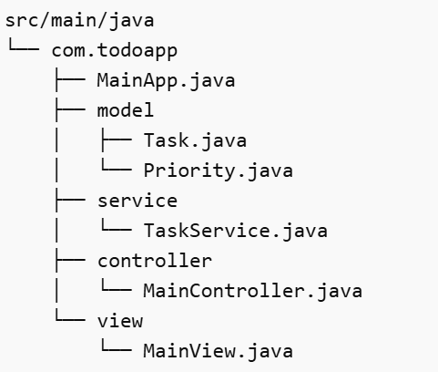
当前程序采用CVMS架构进行开发，将控制、UI、模型、用户服务分离开发，结构清晰。
- 【Q】请告诉我在当前IntelliJ环境下如何配置运行javafx
【ChatGpt-5.4Thinking】在项目根文件夹建立文件pom.xml，导入相应xml代码，构建maven环境并配置编译器。完成配置后可直接运行。
- 【Q】如何使用带有图片的button，请给出javafx的相关UI模板
double size = 45;
// add button
addButton.setPrefSize(size, size);
addButton.setMinSize(size, size);
addButton.setMaxSize(size, size);
Image addImage = new Image(
getClass().getResourceAsStream("/com/remindme/view/add.png")
);
ImageView addIcon = new ImageView(addImage);
addIcon.setFitWidth(20);
addIcon.setFitHeight(20);
addIcon.setPreserveRatio(true);
addButton.setGraphic(addIcon);
addButton.setText("");
addButton.setStyle(
"-fx-background-color: #FF9999; " +
"-fx-background-radius: " + (size / 2) + "; " +
"-fx-cursor: hand; " +
"-fx-effect: dropshadow(three-pass-box, rgba(0,0,0,0.2), 5, 0, 0, 2);"
)
- 【Q】当前模式下json无法正常写入，请检查重点检查tasksservice中addtask updatetask loadtask这些函数，尝试修改bug。
【Cursor Agent-Auto】顺利完成bug修复工作，可以正常添加删除json文件，且重启后能显示之前添加的提醒事项，持久化验证成功。
#Gson 重复注册同一类型
原来对 LocalDateTime 和 LocalTime 各注册了两次 registerTypeAdapter（先 JsonSerializer 再 JsonDeserializer）。在 Gson 里，同一类型后一次注册会覆盖前一次，结果常常是只剩反序列化或只剩序列化，dueTime / remindTime 写入 tasks.json 时容易出错或格式不对。
#读写未指定 UTF-8
Files.newBufferedReader/Writer 在 Windows 上常用系统默认编码（如 GBK），中文标题/描述另存或用 UTF-8 工具打开时会出现乱码或读写不一致。
已改为 StandardCharsets.UTF_8。
- 【Q】由于功能更新，我需要更新Task类里面的元素，增加新增时间和完成时间这两项，请针对所有涉及Task的部分进行修改，需要包括json的输入修改。
【Cursor Agent-Auto】完成所有接口的元素新增过程
- 【Q】完成到时提醒的功能，要求到达指定时间后弹窗提醒，正文显示“xx截止啦”，下方有一个按钮“知道啦”用于关闭弹窗。要求采用最小占用cpu且最佳提醒时效性的方案。
【Cursor Agent-Auto】• 新增 ReminderService，封装最近提醒计算、单线程调度、UI 线程弹窗和 shutdown 生命周期
• 在 MainController 中接入 ReminderService，并在新增/编辑/删除/完成状态变更后统一 reschedule
• 在 MainApp 关闭时释放提醒调度器，避免后台线程残留
- 【Q】默认的arraylist选中效果可视性不佳，能否调整默认选中模式，或者给出其他方案。
【Cursor Agent-Auto】解决方案：由于默认的选中效果无法更改，使用CSS进行覆盖。新增boolean判断是否选中该项目，如果选中，更改颜色为浅蓝色，否则没有颜色。新增task-list.css文件用于颜色显示和覆盖，在MainView createlayout函数调用。
- 【Q】UI调整：主界面只显示提醒的时间：格式：xxxx年xx月xx日 xx：xx，
筛选分为{优先级筛选，高中低（只显示提醒的时间：格式：xxxx年xx月xx日 xx：xx）}{时间截止日期：已经过去但未完成，今天，未来一周，未来一个月，大于一个月（只显示提醒的时间：格式：xxxx年xx月xx日 xx：xx）}/{完成状况，以完成，未完成（这部分需要显示截止日期，创建日期，完成日期三部分：格式：xxxx年xx月xx日 xx：xx）}
【Cursor Agent-Composer 2 Fast】按照要求完成相关UI内容修改
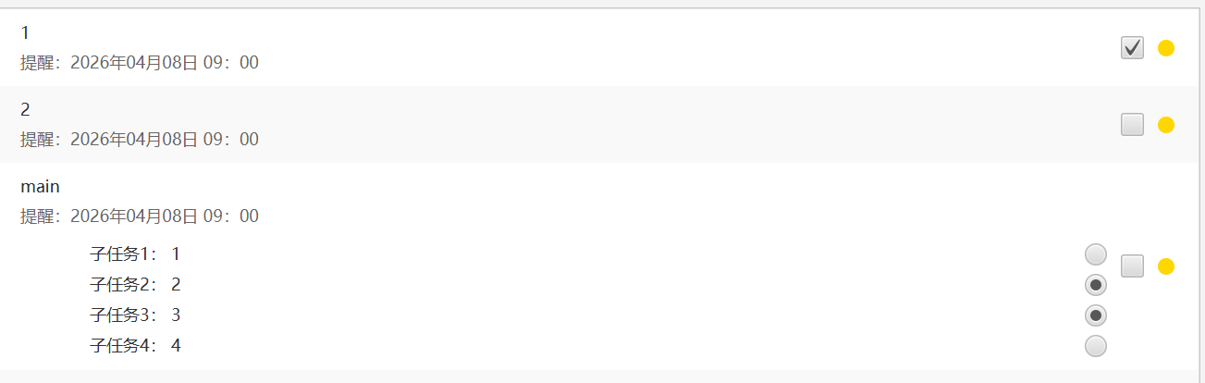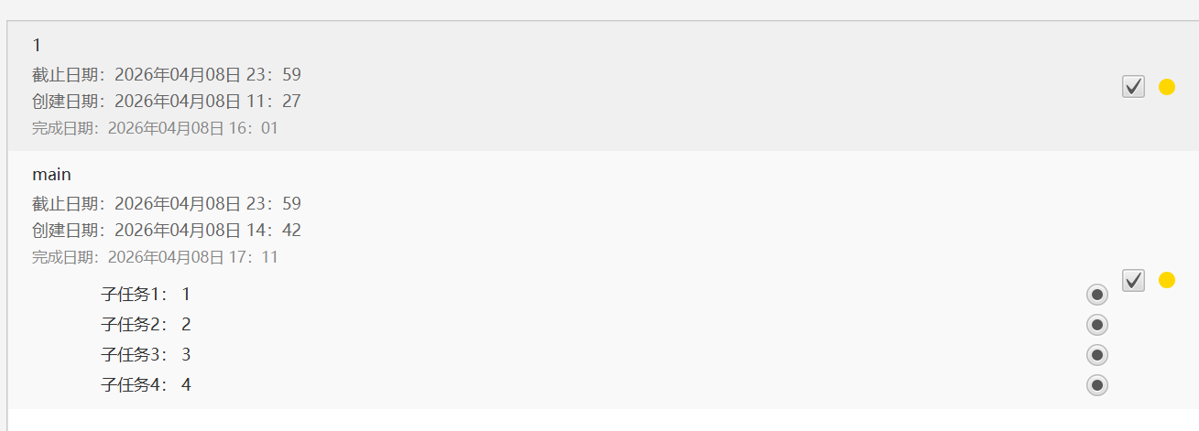
- 【Q】请根据我的小程序特点，设计一个有关提醒事项主题的icon，要求简洁清晰，主题明确，正方形PNG格式。
【ChatGpt-5.4Thinking】

- 【Q】将所有的dialogue和面板的Icon都改为AppIcon，请给出具体解决方案。
【ChatGpt-5.4Thinking】给出两条方案：①需要新增applyDialogueIcon函数，每次调用，较麻烦需要新构建函数②新增getter函数，在MainController里面调用getter获取到Image，但是破坏了MainApp和MainController的关系，不推荐③直接在MainController里面新声明一个Image，直接调用。
- 【Q】这是我的项目结构，我现在要将整个项目打包成exe，考虑到我有json和图片内容，应该怎么做才能保持正常运行？请给出具体方案。/我希望这样整个程序都在一个大文件夹里，里面有exe和其他数据文件夹，在这个文件夹里的icon图片，json路径和我当前程序里写的一致，能否做到？
【ChatGpt-5.4Thinking】新增AppPaths.java文件，获取通过它找路径；修改所有Icon读取和json读取的路径，改为依赖当前路径的形式；使用maven，clean—package对项目进行打包，生成target文件夹；使用jpackage打包，生成release文件夹，然后将usrdata和icons文件夹放入，双击运行exe文件验证。
- 【Q】生成的exe无法运行，可能是什么原因导致？【Q】没有主清单属性是哪个步骤出错了？【Q】缺少javafx运行时组件怎么处理？
【ChatGpt-5.4Thinking】重新修改pom.xml文件，新增plugin组件；修改jpackage打包参数。

